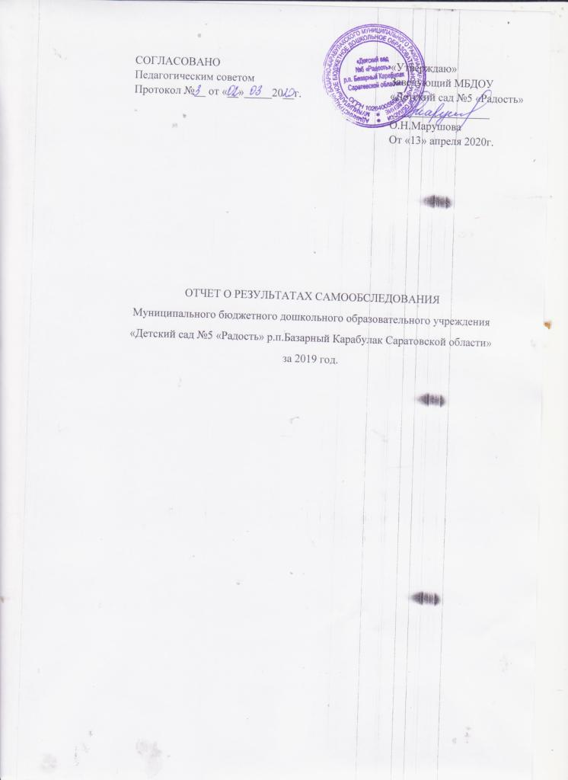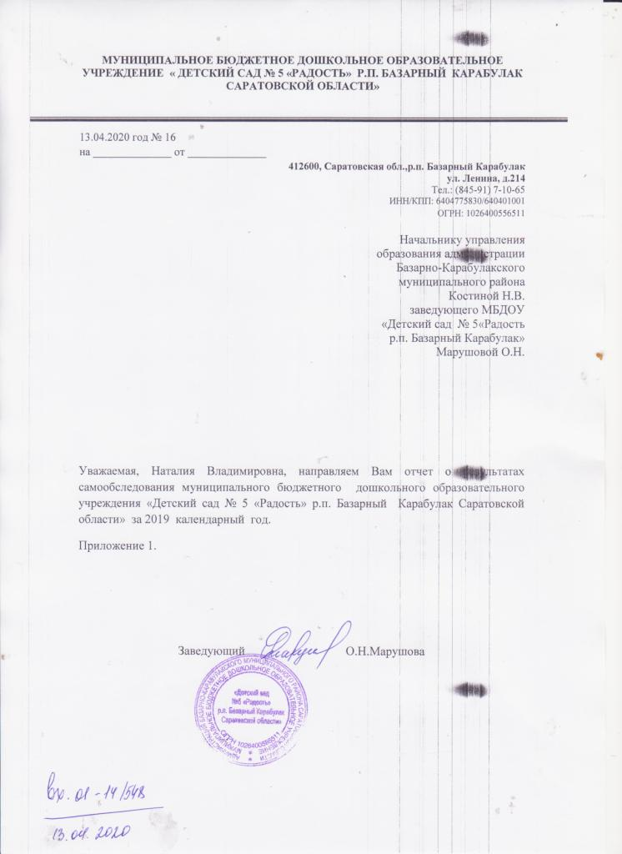

Содержание:

I часть

  - Анализ образовательной деятельности.

- Анализ системы управления организации.

- Анализ организации воспитательно-образовательного процесса.

- Анализ содержания и качества подготовки воспитанников.

- Анализ качества кадрового обеспечения.

- Анализ учебно-методического обеспечения.

- Анализ библиотечно-информационного обеспечения.

- Анализ материально-технической базы.

- Анализ функционирования внутренней системы оценки качества образования.

- часть

Показатели деятельности дошкольной образовательной организации, подлежащей самообследованию.
I часть

- Анализ образовательной деятельности

Общая характеристика дошкольного образовательного учреждения

1.1. Муниципальное бюджетное дошкольное образовательное учреждение «Детский сад 35 «Радость» р.п. Базарный Карабулак Саратовской области», действующее в соответствии с Гражданским кодексом РФ, Федеральным законом от 29.12.2012 года № 273-ФЗ «Об образовании в Российской Федерации», именуемое в дальнейшем «Учреждение», является правопреемником Муниципального дошкольного образовательного учреждения «Базарнокарабулакский детский сад№ 5 «Радость», зарегистрированного 31.12.2002 г. Межрайонной инспекцией МНС РФ №10 по Саратовской области, основной государственный регистрационный номер 1026400556511.

1.2.Наименование Учреждения:
полное - Муниципальное бюджетное дошкольное образовательное учреждение «Детский сад №5 «Радость» р.п.Базарный Карабулак Саратовской области»;
сокращенное - МБДОУ «Детский сад №5 «Радость» р.п.Базарный Карабулак»;

1.3. Место нахождения, юридический и фактический адрес Учреждения: 412600, Саратовская область, р.п.Базарный Карабулак, ул. Ленина д.214

1.4. Учредителем и собственником имущества Учреждения является Администрация Базарно-Карабулакского муниципального района.

Функции и полномочия Учредителя Учреждения (далее – Учредитель) осуществляет администрация Базарно-Карабулакского муниципального района Саратовской области.

Местонахождение (юридический адрес) Учредителя: 412600, Саратовская область, р.п. Базарный Карабулак, ул. Ленина, д.126 «В».

Учреждение находится в ведомственном подчинении Управления образования администрации Базарно-Карабулакского муниципального района (далее – Управление образования).

1.5. Организационно-правовая форма Учреждения – муниципальное учреждение.
1.6. Тип учреждения – бюджетное.
1.7. Тип образовательного учреждения – дошкольная образовательная организация.

Учреждение имеет Лицензию на образовательную деятельность выданную 6 декабря 2013 года, серия 64Л01 №0000847.

Режим работы Учреждения следующий:
- рабочая неделя – пятидневная;

- длительность работы – 10,5 часов
- режим работы: с7.00 до 17.30

Информация об участниках образовательного процесса Контингент детей

- дошкольном образовательном учреждении функционирует 6 группы, в которых воспитывается 130 детей в возрасте от 1,6 лет до прекращения образовательных отношений:
2 группа раннего возраста- 17
младшая группа №1- 20
младшая группа №1- 2
средняя группа – 21
старшая группа –23
подготовительная группа №1-25

Социальный паспорт семей воспитанников МБДОУ «Детский сад №5 «Радость» на 2019-2020уч.год

Дети из полных семей, | Дети из неполных семей, | Многодетные семьи, | Опекунские семьи,
кол-во (%) | кол-во (%) | кол-во (%) | кол-во (%)
112 (83,6%) | 22 (16,42 %) | 28 (20,90 %) | -

Информация о наличии правоустанавливающих документов

Правоустанавливающие документы на осуществление образовательной деятельности:
ЛИЦЕНЗИЯ на осуществление образовательной деятельности серия 64Л01, № 0000847, от 06.12.2013г., регистрационный № 1215, выдана Министерство образования Саратовской области
СВИДЕТЕЛЬСТВО о постановке на учет в налоговом органе юридического лица,образованного в соответствии с законодательством Российской Федерации, по месту нахождения на территории Российской Федерации от 14.01.2004 г., серия 64 № 003542495, ИНН 6404775830.

СВИДЕТЕЛЬСТВО о внесении в Единый государственный реестр юридических лиц заосновным государственным регистрационным номером 1026400556511 и записью о регистрации изменений, вносимых в учредительные документы юридического лица за государственным регистрационным номером от 4 мая 2012 г. за государственным регистрационным номером 21264444006324, серия 64 № 003233791

УСТАВ муниципального бюджетного дошкольного образовательного учреждения «Детскийсад №5 «Радость» утверждён Распоряжением Главы администрации Базарно-Карабулакского муниципального района от 13.11.2015 №883

СВИДЕТЕЛЬСТВО о государственной регистрации права бессрочного пользования наземельный участок от 12.03.2012 г, серия 64 АГ № 333626.

СВИДЕТЕЛЬСТВО о государственной регистрации права оперативного управления недвижимым имуществом (здание детского сада №5 «Радость») от 12.03.2012 г., серия 64-АГ № 333625.

Санитарно-эпидемиологическое заключение на образовательную деятельность от 09.02.2012 г. № 64.03.04.000.М.000003.02.12

2.Система управления организации

Управление ДОУ осуществляется в соответствии с действующим законодательством Российской Федерации с учётом особенностей, установленных статьёй 26 Федерального закона «Об образовании в Российской Федерации» от 29.12.2012 г. № 273-ФЗ.

- ДОУ сформированы коллегиальные органы управления:
- Общее собрание работников Образовательного учреждения (далее – Общее собрание) — представляет полномочия работников ДОУ, в состав Общего собрания входят все работники ДОУ.

- Педагогический совет Образовательного учреждения (далее – Педагогический совет) — постоянно действующий коллегиальный орган управления педагогической деятельностью ДОУ, действующий в целях развития и совершенствования образовательной деятельности, повышения профессионального мастерства педагогических работников.

- Совет родителей (законных представителей)воспитанников— создан с целью реализации права родителей (законных представителей) несовершеннолетних воспитанников, педагогических работников на участие в управлении ДОУ, развитие социального партнёрства между всеми заинтересованными сторонами образовательных отношений.

Структура, порядок формирования, срок полномочий и компетенция органов управления ДОУ, принятия ими решений устанавливаются Уставом ДОУ в соответствии с законодательством Российской Федерации. Деятельность коллегиальных органов управления осуществляется в соответствии с Положениями: Положением об общем собрании трудового коллектива МБДОУ, Положением о Педагогическом совете, Положением о Cовете родителей.

Представительным органом работников является действующий в ДОУ профессиональный союз работников образования (Профсоюзный комитет).

- ДОУ используются эффективные формы контроля, различные виды мониторинга (управленческий, методический, педагогический, контроль состояния здоровья детей).

Система управления в ДОУ обеспечивает оптимальное сочетание традиционных и современных инновационных тенденций, что позволяет эффективно организовать образовательное пространство ДОУ.

Вывод: Структура и механизм управления ДОУ определяют стабильное функционирование. Демократизация системы управления способствует развитию инициативы участников образовательного процесса (педагогов, родителей (законных представителей), детей.

  - Анализ организации воспитательно-образовательного процесса

Образовательный процесс в ДОУ осуществляется на русском языке с позиции личностно-ориентированной педагогической системы: разностороннее, свободное и творческое развитие каждого ребёнка, реализация их индивидуального потенциала, обеспечение комфортных, бесконфликтных и безопасных условий развития воспитанников. Воспитательно-образовательная работа организуется в соответствии с Образовательной программой.

Образовательная деятельность планируется согласно циклограмме НОД, утверждённой на педсовете.
Непрерывная образовательная деятельность организуются с 1 сентября по 31 мая.

Количество и продолжительность образовательной деятельности, устанавливаются в соответствии с санитарно-гигиеническими нормами и требованиями, регламентируются учебным планом.

При составлении циклограммы непрерывной образовательной деятельности соблюдены перерывы (динамические паузы) продолжительностью не менее 10 минут, предусмотрено время для физкультурных минуток, двигательных пауз. В комплексы педагоги включают корригирующие упражнения на осанку, зрение, плоскостопие, дыхательные упражнения.

Организованная в ДОУ развивающая предметно-пространственная среда инициируетпознавательную и творческую активность детей, предоставляет ребенку свободу выбора форм активности, обеспечивает содержание разных форм детской деятельности, безопасна и комфорта, соответствует интересам, потребностям и возможностям каждого ребенка, обеспечивает гармоничное отношение ребенка с окружающим миром.

Взаимодействие с родителями коллектив ДОУ строит на принципе сотрудничества. При этомрешаются приоритетные задачи:

- повышение педагогической культуры родителей;
- приобщение родителей к участию в жизни детского сада;

- изучение семьи и установление контактов с ее членами для согласования воспитательных воздействий на ребенка.

Для решения этих задач используются различные формы работы:
- групповые родительские собрания, консультации;
- семинары-практикумы;
- мастер-классы;
- проведение совместных мероприятий для детей и родителей;
- анкетирование;
- наглядная информация;
- выставки совместных работ;
- конкурсы для родителей;
- посещение открытых мероприятий и участие в них;
- заключение договоров с родителями вновь поступивших детей

- учреждении функционирует система методической работы: разрабатывается и утверждается на Педагогическом совете ежегодный план воспитательно-образовательной работы. План разрабатывается с учетом анализа предыдущей деятельности, включает все необходимые разделы, что позволяет ДОУ постоянно осваивать новый уровень развития, используются различные формы методической работы с кадрами, показ непрерывной образовательной деятельности с детьми для родителей. Контроль за ходом и результатами воспитательно-образовательной работы с детьми во всех возрастных подгруппах ДОУ осуществляется целенаправленно, носит системный характер.

Вывод: Образовательный процесс в ДОУ организован в соответствии с требованиями,предъявляемыми законодательством к дошкольному образованию и направлен на сохранение и укрепление здоровья воспитанников, предоставление равных возможностей для полноценного развития каждого ребёнка.

- Анализ содержания и качества подготовки воспитанников

Согласно п. 4.3 Федерального государственного образовательного стандарта дошкольного образования, утв. приказом Министерства образования и науки Российской Федерации от 17.10.2013 № 1155 (далее – ФГОС ДО, Стандарт), целевые ориентиры (социально-нормативные возрастные характеристики возможных достижений ребёнка на этапе завершения уровня дошкольного образования) не подлежат непосредственной оценке, т.ч. в виде педагогической диагностики (мониторинга), а также не являются основанием для их формального сравнения с реальными достижениями детей. Однако, согласно п.3.2.3 Стандарта, в целях оценки эффективности педагогических действий и лежащей в основе их дальнейшего планирования, может проводиться оценка индивидуального развития детей дошкольного возраста в рамках педагогической диагностики (мониторинга)

Оценка индивидуального развития детей заключалась в анализе освоения ими содержания образовательных областей: социально-коммуникативное, познавательное, речевое, художественно-эстетическое, физическое развитие.

Мониторинг осуществлялся в форме регулярных наблюдений педагога за детьми в повседневной жизни и в процессе непрерывной образовательной деятельности с ними.
Таблицы (карты наблюдений детского развития) педагогической диагностики заполнялись 2 раза в год (сентябрь, май) для проведения сравнительного анализа.

Отслеживание эффективности усвоения Программы воспитанниками детского сада показало, что показатели развития детей соответствуют их психологическому возрасту. По результатам педагогической диагностики дети показали положительный результат усвоения программного материала. Такие результаты достигнуты благодаря использованию в работе методов, способствующих развитию самостоятельности, познавательных интересов детей, созданию проблемно-поисковых ситуаций.

Вывод: организация образовательного процесса в детском саду осуществляется в соответствии сгодовым планированием, с образовательной программой дошкольного образования на основе ФГОС и учебным планом непрерывной образовательной деятельности. Количество и продолжительность непрерывной образовательной деятельности, устанавливаются в соответствии с санитарно-гигиеническими нормами и требованиями. Целесообразное использование новых педагогических технологий (психолого-педагогической поддержки социализации и индивидуализации, здоровьесберегающие, информационно-коммуникативные, технологии деятельностного типа) позволило повысить уровень освоения детьми образовательной программы дошкольного образования.

Взаимодействие ДОУ с объектами социального окружения.

Эффективность работы по обозначенным направлениям воспитания и обучения зависит от координации работы с другими учреждениями.

Все участники педагогического процесса находятся не в вакууме, а живут в определенном социуме, который определённым образом воздействует на детей, педагогов, родителей. Достижение приоритетных задач работы ДОУ по обозначенным направлениям развития реализуется коллективом педагогов детского сада на основе сотрудничества с другими учреждениями образования и культуры.Открытость и интегрированность дошкольного образовательного учреждения позволяют устанавливать и расширять партнерские связи. Мы результативно сотрудничаем с учреждениями социума.
За учебный год были проведены мероприятия, направленные на достижение поставленных задач: проведены концерты с участием воспитанников ДШИ, спортивные состязания на базе ФОК «Лидер», спортивные соревнования на стадионе «Колос», принимали участие в концертных программах районного дома культур.

Вывод: взаимодействие ДОУ с объектами социального окружения способствует позитивной социализации дошкольников.

- Анализ качества кадрового обеспечения

Административный и педагогический коллектив состоит из 15 человек, из них:
Заведующий – 1чел.;
Старший воспитатель– 1чел.;
Воспитатели – 11 чел.;
Музыкальный руководитель – 1 чел.
Инструктор по физической культуре-1чел;

Укомплектованность:
- общая – 100%;
- штатная – 100%;

Образовательный уровень педагогических работников ДОУ:
- высшее – 12 педагогов (85%),
- среднее специальное образование - 3 педагога (15%).

Уровень квалификации педагогических работников ДОУ:
  - высшая квалификационная категория - 0
- 1 квалификационная категория - 11 педагогов (78%),
- соответствует занимающей должности – 3 педагога (22%)

Работа с кадрами была направлена на повышение профессионализма, творческого потенциала педагогической культуры педагогов, оказание методической помощи педагогам. Составлен план прохождения аттестации, повышения квалификации педагогов. Проведены семинары, консультации, направленные на повышение уровня педагогической компетенции:
-«Профессиональный стандарт педагога»,
-«Реализация регионального проекта «Культурный дневник дошкольника»,
-«Этапы, формы и методы патриотического воспитания дошкольников

Дошкольное образовательное учреждение укомплектовано кадрами полностью. Педагоги детского сада постоянно повышают свой профессиональный уровень, посещают методические объединения, творческие группы, знакомятся с опытом работы своих коллег и других дошкольных учреждений района, приобретают и изучают новинки периодической и методической литературы. Все это в комплексе дает хороший результат в организации педагогической деятельности и улучшении качества образования и воспитания дошкольников.

Выводы: творческий потенциал педагогического коллектива показывает тенденцию ростаактивности и их самостоятельности, стремления к новациям и исследованиям. Тем не менее, остаются актуальными проблемы, связанные с деятельностью педагогов по трансляции передового педагогического опыта, с вялой инициативностью педагогов в динамичном отходе от консервативной учебной модели, перестройке мышления и педагогического мировоззрения в условиях реализации ФГОС ДО. Необходимо в этом направлении сосредоточить особые усилия.

- Анализ учебно-методического обеспечения

Учебно-методическое обеспечение соответствует ООП ДО. За 2019-2020 год значительно увеличилось количество наглядных пособий:
-демонстрационный материал;
-материалы для оформления родительского уголка;
методические пособия.

- ДОУ имеется методическая литература по направлениям развития дошкольников, демонстрационный материал.

Вывод: учебно-методическое обеспечение ДОУ частично соответствует ФГОС ДОУ. К 2020-2021 учебному году необходимо приобрести дополнительные учебно-методические пособия раздаточный и демонстрационный материал в соответствии с ФГОС ДО.

- Анализ библиотечно-информационного обеспечения.

Для реализации основной части ООП ДОУ в методическом кабинете имеются методические пособия по организации образовательной деятельности.

- целью осуществления взаимодействия ДОУ с органами, осуществляющими управление в сфере образования, с другими учреждениями и организациями активно используется электронная почта.

В соответствии с действующим законодательством, в целях взаимодействия между участниками образовательного процесса (педагоги, родители, дети), создан официальный сайт ДОУ. Информация на сайте представлена согласно Правилам размещения на официальном сайте образовательной организации в информационно-телекоммуникационной сети «Интернет» и обновления информации об образовательной организации, утвержденные постановлением Правительства Российской Федерации от 10 июля 2013 г. №582.

Вывод: библиотечно-информационное обеспечение ДОУ в целом можно признать удовлетворительным.

- Анализ материально-технической базы.

Здание ДОУ «Детский сад №5 «Радость» находится вблизи от оживленной магистрали. Имеется озеленение территории муниципального дошкольного образовательного учреждения. На территории дошкольной организации расположена игровая и хозяйственная зона. Зона игровой территории включает в себя 6 групповых площадок и спортивный участок. Зона групповых площадок покрыта травяным и утрамбованным грунтом.

Муниципальное бюджетное дошкольное образовательное учреждение «Детский сад №5 «Радость» находится в здании общей площадью 1173,2 кв.м. Ежегодно в здании проводится косметический ремонт. В 2019-2020 учебном году в ДОУ сделано: в 2 группе раннего-младшего возраста: покраска стен в групповой и спальне, шпаклевка и покраска потолка в спальне, замена линолеума на новый в спальне, установлен водонагреватель в умывальной; в старшей группе: покраска стен в групповой и раздевалке, покраска мебели (шкафчики для одежды, столы, стулья), замена и установка защиты для отопительных приборов;косметический ремонт лестничного марша, косметический ремонт музыкального зала. Частично заменили (в подготовительной группе) старые отопительные приборы на новые радиаторы. Установили систему наружного видеонаблюдения. В пищеблоке заменили старые столы на новые, установлена новая моечная ванна. Произведен косметический ремонт здания МБДОУ - отлив цоколя; покраска внешнего лестничного марша, ремонт навеса над дверью в пищеблок с задней стороны здания. К новому учебному году территория МБДОУ- частично покрашено уличное игровое и спортивное оборудование на игровых участках; установлена метеоплощадка.

Состояние учебно-методической базы ДОУ по мере возможности пополняется.
В настоящее время в дошкольном учреждении имеются:
- телевизор,
- DVD-проигрыватель,
- мультимедийные колонки,
- мультимедийный проектор,
- экран,
- принтер.
Был пополнен музыкальный уголок в методическом кабинете – приобретены музыкальные инструменты. В группы приобретены игровые уголки – больница -1 шт, парикмахерская – 5 шт, пополнился спортивный инвентарь. Приобретен цветной принтер. Задача оснащения развивающей предметно-пространственной среды ДОУ остается одной из главных.
В группах необходимо расширять и обновлять игровые уголки, пополнять демонстрационный материал по художественно-эстетическому направлению (предметы декоративно-прикладного искусства).

Непрерывная образовательная деятельность осуществляется непосредственно в группах. Группы имеют отдельный вход. Каждая из групп располагается в изолированном помещении – групповой ячейке. Имеются раздевальные комнаты, туалетные комнаты в каждой возрастной группе, моечные для мытья посуды. Групповые помещения оформлены в соответствии с возрастными особенностями детей и требованиями программы. Во всех группах, в соответствии с возрастными и индивидуальными особенностями детей условно выделены зоны (уголки) развития: игровой, литературный, строительно-конструктивных игр, ИЗО-деятельности, физкультурный, творческая мастерская, уголки по ПДД,уголок сюжетно-ролевых игр. В приёмных оформлены уголки для родителей. В каждой группе имеется термометр.
Учебно-методический комплекс представлен следующими кабинетами: кабинет заведующего, методкабинет.

Для обеспечения физического развития на территории имеется физкультурная площадка с травяным покрытием, оборудованная спортивно-развивающими элементами и т.п.

Вывод: состояние материально-технической базы ДОУ можно оценивать как удовлетворительное. Имеется необходимость заменить окна в групповых помещениях, в музыкальном зале, в фойе, методическом кабинете и кабинете заведующего, заменить мебель в групповых комнатах.

  - Анализ функционирования внутренней системы оценки качества образования.

    - детском саду проводятся внешняя оценка воспитательно-образовательной деятельности (родителями) и внутренняя (мониторинг). Цель контроля: оптимизация и координация работы детского сада для обеспечения качества образовательного процесса. В Детском саду используются эффективные формы контроля:

— различные виды контроля: управленческий, педагогический,
— контроль состояния здоровья детей,
— социологические исследования семей.

Контроль в детском саду начинается с руководителя и направлен на следующие объекты:
- охрана и укрепление здоровья воспитанников,
- воспитательно-образовательный процесс,
- кадры, аттестация педагога, повышение квалификации,
- взаимодействие с социумом,
- административно-хозяйственная и финансовая деятельность,
- питание детей,
- техника безопасности и охрана труда работников и жизни воспитанников.
Вопросы контроля рассматриваются на общих собраниях работников, педагогических советах.

- помощью анкет, бесед изучается уровень педагогической компетентности родителей, их взгляды на воспитание детей, их запросы, желания. Периодически изучая, уровень удовлетворенности родителей работой ДОУ, корректируются направления сотрудничества с ними.

Внутренняя оценка осуществляется мониторингом, контрольными мероприятиями.

- целью информирования родителей об организации образовательной деятельности в ДОУ оформлены информационные стенды, проводятся совместные мероприятия детей и родителей, праздники, досуги, совместные образовательные проекты: Природоохранная акция «Покормите птиц зимой», спортивные состязания «День Защитника отечества».

Вывод: Система внутренней оценки качества образования функционирует в соответствии стребованиями действующего законодательства.

IIчасть

ПОКАЗАТЕЛИ ДЕЯТЕЛЬНОСТИ ДОШКОЛЬНОЙ ОБРАЗОВАТЕЛЬНОЙ ОРГАНИЗАЦИИ, ПОДЛЕЖАЩЕЙ САМООБСЛЕДОВАНИЮ

N п/п | Показатели | Единица измерения
1. | Образовательная деятельность
1.1 | Общая численность воспитанников, осваивающих образовательную программу дошкольного образования, в том числе: | 130
1.1.1 | В режиме полного дня | 130
1.1.2 | В режиме кратковременного пребывания (3 - 5 часов) | нет
1.1.3 | В семейной дошкольной группе | нет
1.1.4. | В форме семейного образования с психолого-педагогическим сопровождением на базе дошкольной образовательной организации | 0 человек/0%
1.2 | Общая численность воспитанников в возрасте до 3 лет | 17
1.3 | Общая численность воспитанников в возрасте от 3 до 7 лет | 113
1.4 | Численность/удельный вес численности воспитанников в общей численности воспитанников, получающих услуги присмотра и ухода | 130 /100%
1.4.1 | В режиме полного дня | 130человек/100%
1.4.2 | В режиме продленного дня | нет
1.4.3 | В режиме круглосуточного пребывания | нет
1.5 | Численность/удельный вес численности воспитанников с ограниченными возможностями здоровья в общей численности воспитанников, получающих услуги: | 0
1.5.1 | По коррекции недостатков в физическом и (или) психическом развитии | нет
1.5.2 | По освоению образовательной программы дошкольного образования | 130 человек/100%
1.5.3 | По присмотру и уходу | 130 человек/100%
1.6 | Средний показатель пропущенных дней при посещении дошкольной образовательной организации по болезни на одного воспитанника | 5/7 дней/1 восп.
1.7 | Общая численность педагогических работников, в том числе: | 14 человек
1.7.1 | Численность/удельный вес численности педагогических работников, имеющих высшее образование | 11 человек 78%
1.7.2. | Численность/удельный вес численности педагогических работников, имеющих высшее педагогической направленности (профиля) | 11 человек /78%
1.7.3 | Численность/удельный вес численности педагогических работников, имеющих среднее профессиональное образование | 3 человека 28%
1.7.4. | Численность/удельный весчисленностипедагогическихработников,имеющихсреднее профессиональное образование педагогической направленности (профиля) | 3 человека 28%
1.8 | Численность/удельный вес численности педагогических работников, которым по результатам аттестации присвоена квалификационная категория, в общей численности педагогических работников, в том числе:
1.8.1 | Высшая | нет
1.8.2 | Первая | 11 человек 78%
1.9 | Численность/удельный вес численности педагогических работников в общей численности педагогических работников, педагогический стаж работы которых составляет:
1.9.1 | До 5 лет | 1 человек7 %
1.9.2 | Свыше 30 лет | 3 человек 21%
1.10 | Численность/удельный вес численности педагогических работников в общей численности педагогических работников в возрасте до 30 лет | 3 человека 21%
1.11 | Численность/удельный вес численности педагогических работников в общей численности педагогических работников в возрасте от 55 лет | 3 человека/21%
1.12 | Численность/удельный вес численности педагогических и административно-хозяйственных работников, прошедших за последние 5 лет повышение квалификации/профессиональную переподготовку по профилю педагогической деятельности или иной осуществляемой в образовательной организации деятельности, в общей численности педагогических и административно-хозяйственных работников | 15 человек/100%
1.13 | Соотношение "педагогический работник/воспитанник" в дошкольной образовательной организации | 13\134= 1\9,2
1.14 | Наличие в образовательной организации следующих педагогических работников:
1.15.1 | Музыкального руководителя | Да
1.15.2 | Инструктор по физической культуре | да
1.15.3 | логопеда | нет
1.15.5 | Учителя-дефектолога | нет
1.15.6 | Педагога-психолога | нет
2. | Инфраструктура
2.1 | Общая площадь помещений, в которых осуществляется образовательная деятельность, в расчете на одного воспитанника | 11,73 кв.м.
2.2 | Площадь помещений для организации дополнительных видов деятельности воспитанников | нет
2.3 | Наличие физкультурного зала | нет
2.4 | Наличие музыкального зала | да
2.5 | Наличие прогулочных площадок, обеспечивающих физическую активность и разнообразную игровую деятельность воспитанников на прогулке | да

